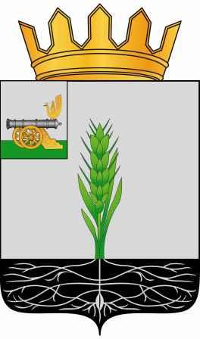

СОВЕТ ДЕПУТАТОВ
МУНИЦИПАЛЬНОГО ОБРАЗОВАНИЯ «ПОЧИНКОВСКИЙ РАЙОН» СМОЛЕНСКОЙ ОБЛАСТИ

Р Е Ш Е Н И Е
от 24.08.2022 № 87
О признании утратившими силу некоторых решений Совета депутатов муниципального образования «Починковский район» Смоленской области

В соответствии с Федеральным законом от 22.10.2004 № 125-ФЗ «Об архивном деле в Российской Федерации», Указом Президента Российской Федерации от 22.06.2016 № 293 «Вопросы Федерального архивного агентства», приказами Федерального архивного агентства от 11.04.2018 № 42 «Об утверждении примерного положения об архиве организации», от 11.04.2018 № 43 «Об утверждении примерного положения об экспертной комиссии организации» Совет депутатов муниципального образования «Починковский район» Смоленской области

Р Е Ш И Л:

1. Признать утратившими силу:
- решение Совета депутатов муниципального образования «Починковский район» Смоленской области от 30.12.2019 № 365 «Об утверждении Положения об архиве Совета депутатов муниципального образования «Починковский район» Смоленской области»;
- решение Совета депутатов муниципального образования «Починковский район» Смоленской области от 30.12.2019 № 366 «Об утверждении Положения о постоянно действующей экспертной комиссии Совета депутатов муниципального образования «Починковский район» Смоленской области».
2. Настоящее решение вступает в силу со дня его подписания.

Глава муниципального образования «Починковский район» Смоленской области  А.В. Голуб | Председатель Совета депутатов муниципального образования «Починковский район» Смоленской области  Г.А. Соколова

